• Μάθαμε ότι Διαιρέσεις μπορώ να κάνω 23-11-2022 με διάφορους τρόπους, ανάλογα τι με βολεύει κάθε φορά . 1. Με ανάλυση Διαιρετέου :
134 : 2 = ( 100 + 30 + 4 ) : 2 = ( 100 : 2 ) + ( 30 : 2 ) + ( 4 : 2 ) =
= 50 + 15 + 2 = 67 639 : 3 = ____________________________________________
____________________________________________
824 : 4 =_____________________________________________
_____________________________________________
- : 5 = _____________________________________________

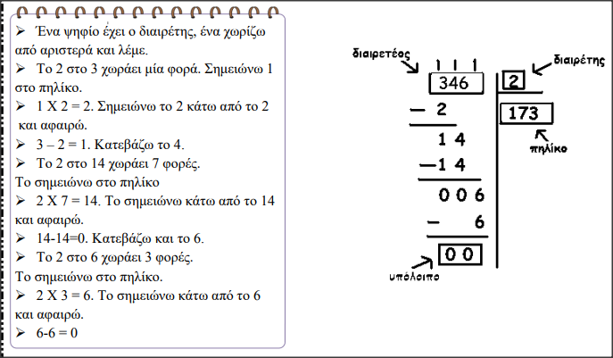
- Με Ευκλείδεια (κάθετη) Διαίρεση :

Λύνω κάθετα στο τετράδιό μου . Δεν ξεχνώ τις επαληθεύσεις . 675 : 5 = 752 : 4 = 396 : 3 = 255 : 5 = 322 : 2 =
- Ένας φούρνος σε μία βδομάδα (7 ημέρες) φτιάχνει 896 καρβέλια ψωμί. Πόσα καρβέλια ψωμί φτιάχνει την ημέρα; (Κάθετη πράξη) Απάντηση : _________________________________________________

